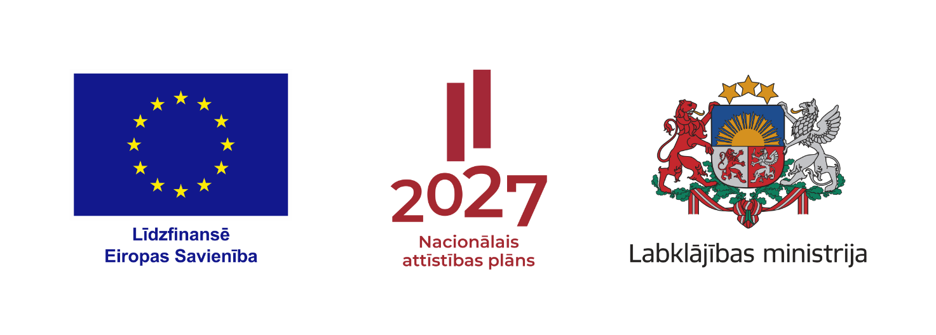

Eiropas Sociālā fonda Plus projekts “Atbalsts sociālajai uzņēmējdarbībai”
Nr.4.3.3.3/1/24/I/001

6. pielikums Līgumam

Nodošanas un pieņemšanas akts

Pasūtītāja līguma Nr.__________________
Izpildītāja līguma Nr. __________________

Rīgā | Elektroniskā dokumenta parakstīšanas datums ir pēdējā pievienotā droša elektroniskā paraksta un laika zīmoga datums

Labklājības ministrija, turpmāk – Pasūtītājs, kuru, pamatojoties uz [gggg.dd.mm] līgumā par Sociālās uzņēmējdarbības nedēļas pasākumiem 2026. gadā, turpmāk – Līgums, doto pilnvarojumu, pārstāv [pārstāvja amats] [vārds, uzvārds], no vienas puses,

un

[Uzņēmuma nosaukums]/ [Fiziskas personas vārds, uzvārds], [Reģ. Nr./ personas kods], turpmāk − Izpildītājs, [pārstāvja amats] [vārds, uzvārds] personā, kas rīkojas saskaņā ar [pārstāvības dokuments: statūti, pilnvara, prokūra], no otras puses,

turpmāk abas kopā sauktas Puses, atsevišķi – Puse, apliecina:

1. Saskaņā ar Līgumu Izpildītājs sniedza Pasūtītājam šādu pakalpojumu:
[PAKALPOJUMA APRAKSTS], turpmāk – Pakalpojums.

2. Izpildītājs sniedza Pakalpojumu no [GGGG.DD.MM] līdz [GGGG.DD.MM].

3. Pasūtītājs apstiprina, ka, izmantojot mākoņpakalpojumu [norāde uz saiti], Izpildītājs [gggg.dd.mm] nodrošināja piekļuvi [DIGITĀLO MATERIĀLU APRAKSTS, piemēram, pasākumu videoierakstiem, sociālo uzņēmumu reklāmas video].

4. Pasūtītājs apliecina, ka Pakalpojums sniegts paredzētajā termiņā, labā kvalitātē, pilnā apjomā un atbilstoši Līguma noteikumiem par kopējo summu [skaitlis] EUR [(skaitlis vārdiem)].

[4. Pasūtītājs apliecina, ka, noskatoties Sociālās uzņēmējdarbības nedēļas pasākumu videoierakstus, sociālo uzņēmumu reklāmas video un iepazīstoties ar šim nodošanas un pieņemšanas aktam pievienoto informāciju, Pakalpojums izpildīts paredzētajā termiņā, labā kvalitātē, pilnā apjomā un atbilstoši Līguma noteikumiem par kopējo summu [skaitlis] EUR [(skaitlis vārdiem)].]

[Ja Izpildītājs Pasūtītāja pretenzijā noteiktajā termiņā nav novērsis konstatētās neatbilstības vai trūkumus, 4. punktā uzskaita tos trūkumus un neatbilstības, kas nav novērstas, norāda iepriekš doto termiņu to novēršanai un samaksu par pieņemto Pakalpojuma daļu. Šādā gadījumā nodošanas un pieņemšanas aktu paraksta tikai Pasūtītājs, norādot paraksta atšifrējumu un datumu.]

5. Šis nodošanas un pieņemšanas akts ir pamats rēķina [skaitlis] EUR [(skaitlis vārdiem)] apmērā izrakstīšanai par sniegto Pakalpojumu.

6. Šis nodošanas un pieņemšanas akts stājas spēkā dienā, kad tas abpusēji parakstīts.

7. Nodošanas un pieņemšanas akts ir sagatavots latviešu valodā un elektroniski parakstīts. Katra Puse glabā vienu nodošanas un pieņemšanas akta eksemplāru elektroniskā dokumenta formā. Abi eksemplāri ir ar vienādu juridisko spēku.

[Pielikumā aizpildītas konferences un klātienes meistarklases dalībnieku reģistrācijas lapas, konferences un klātienes meistarklases vārda karšu izdrukas.]

PASŪTĪTĀJS |  | IZPILDĪTĀJS
Labklājības ministrija |  | [UZŅĒMUMA NOSAUKUMS]
Reģ.Nr. 90000022064 |  | [Reģ.Nr.]
Skolas iela 28, Rīga, LV-1331 |  | [JURIDISKĀ ADRESE]

____________________________ |  | ____________________________
[vārds, uzvārds, paraksts] |  | [vārds, uzvārds, paraksts]

